

МАГНИТОГОРСКОЕ ГОРОДСКОЕ
СОБРАНИЕ ДЕПУТАТОВ

Р е ш е н и е

25 октября 2016 года №149

Об изменении наименования остановочного пункта в городе Магнитогорске

В соответствии с Федеральным законом «Об общих принципах организации местного самоуправления в Российской Федерации», Порядком присвоения наименований остановочным пунктам в городе Магнитогорске, изменения, аннулирования таких наименований, утвержденным Решением Магнитогорского городского Собрания депутатов от 26 апреля 2016 года №53, руководствуясь Уставом города Магнитогорска, Магнитогорское городское Собрание депутатов
РЕШАЕТ:

- Изменить наименование остановочного пункта «Училище №53» на «Дворец правосудия» (чертеж №38036).

- Контроль исполнения настоящего Решения возложить на главу города Магнитогорска С.Н. Бердникова.

Глава города Магнитогорска | Председатель Магнитогорского городского Собрания депутатов
С.Н. Бердников | А.О. Морозов

 |  |  | С | 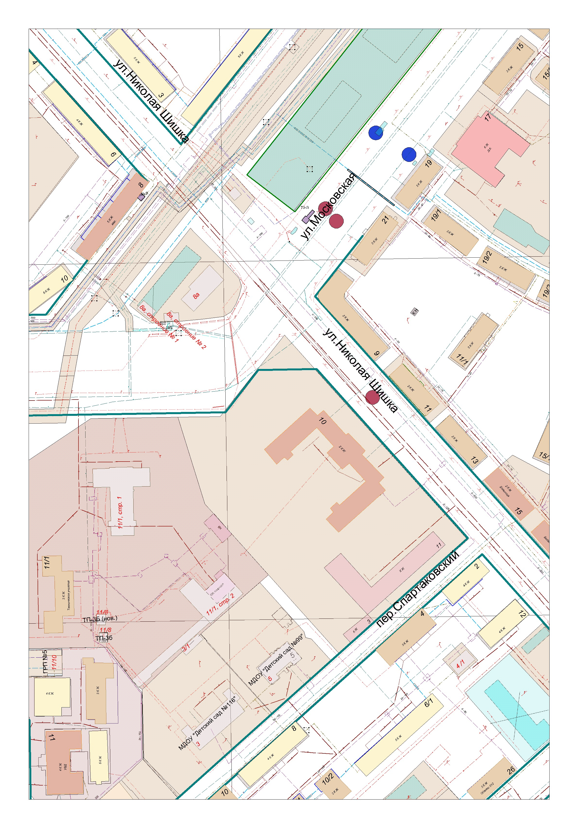  ост. «Дворец Правосудия»
 |  |  | Масштаб: 1:5000
 |  |  | 38036
 |  |  | Должность |  | Фамилия | Подпись | Дата | Орджоникидзевский район
 |  |  | Нач. УАиГ |  | Рассоха И.А.
 |  |  | Гл. спец. |  | Бабакова и.Н. |  |  | Изменение наименования остановочного пункта «Училище № 53» на «Дворец правосудия» | Год
 |  |  |  |  |  |  |  |  | 2016
 |  |  |  |  |  |  |  |  | г. Магнитогорск Управление Архитектуры и Градостроительства администрации города
 |  |  |  |  |  |  |  | Схема расположения остановок общественного транспорта

2

